INSTRUCCIONES PARA LA PARTICIPACIÓN ELECTRÓNICA

Paso 1: Pinche en el enlace previsto para la “Presentación Electrónica” de la solicitud. En este momento la aplicación le exigirá su identificación mediante certificado electrónico.

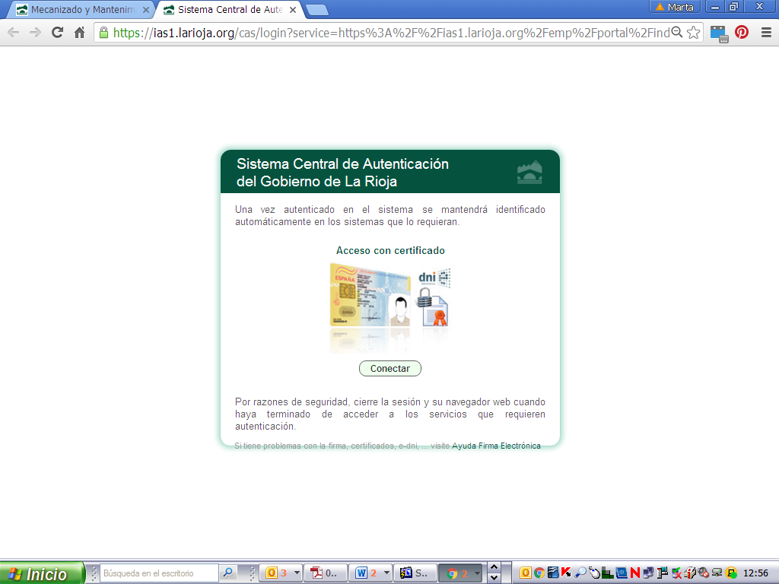

Paso 2:

En el menú de la izquierda aparecerán las siguientes opciones:

- Grabar Solicitud
- Enviar Solicitud
- Anular Solicitud
- Salir

Pinche en “Grabar Solicitud” y cumplimente los siguientes apartados:

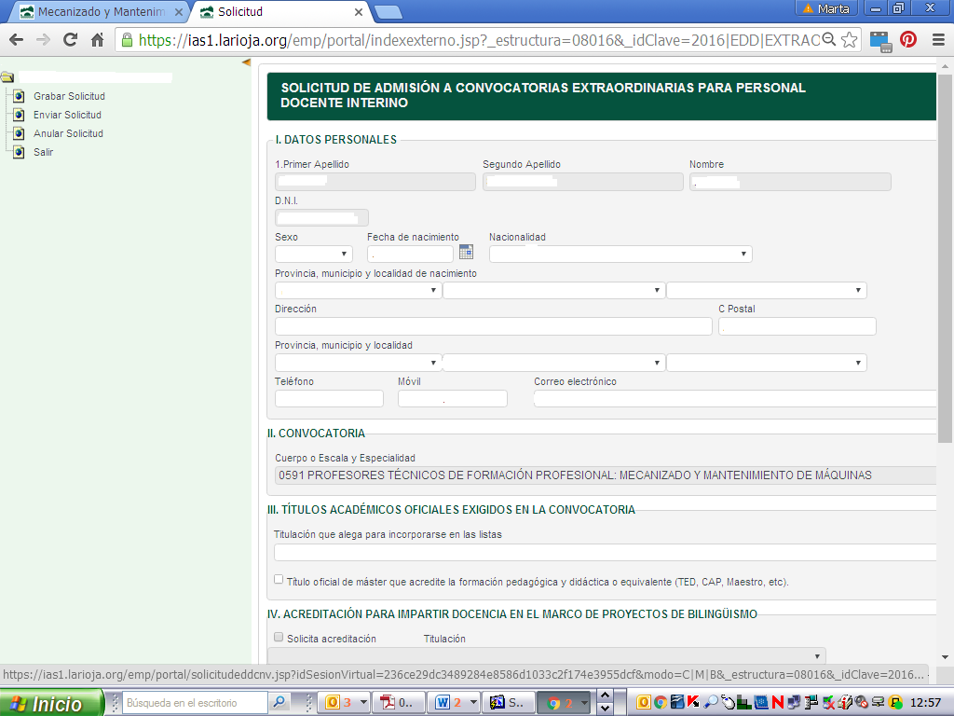

I. DATOS PERSONALES

Encontrará ya cumplimentados parte de los datos personales: Verifique los datos que aparecen y rellene los que falten hasta cumplimentar completamente el resto de las casillas.

II. CONVOCATORIA

Aparecerá la convocatoria extraordinaria en la que usted está participando.

III. TÍTULOS ACADÉMICOS OFICIALES EXIGIDOS EN LA CONVOCATORIA

En primer lugar deberá seleccionar su titulación de entre las exigidas en la convocatoria y marcar la casilla correspondiente al título oficial de máster que acredite la formación pedagógica y didáctica o equivalente (TED, CAP, Maestro anterior al 1 de octubre de 2009, etc).

IV. ACREDITACIÓN PARA IMPARTIR DOCENCIA EN EL MARCO DE PROYECTOS DE BILINGÜISMO

Los aspirantes que deseen impartir docencia en proyectos bilingües y tengan titulación que les habilite para ello deberán solicitarlo en este apartado y seleccionar la titulación o certificado correspondiente.

V. CONSENTIMIENTO EXPRESO

Los aspirantes que opten por no aportar copia del DNI o del certificado de antecedentes penales por delitos de naturaleza sexual deberán marcar los recuadros de este apartado.

Una vez cumplimentada la solicitud conforme a las instrucciones I a V, en la parte de debajo de su pantalla aparecerán las opciones:

ALTA LIMPIAR

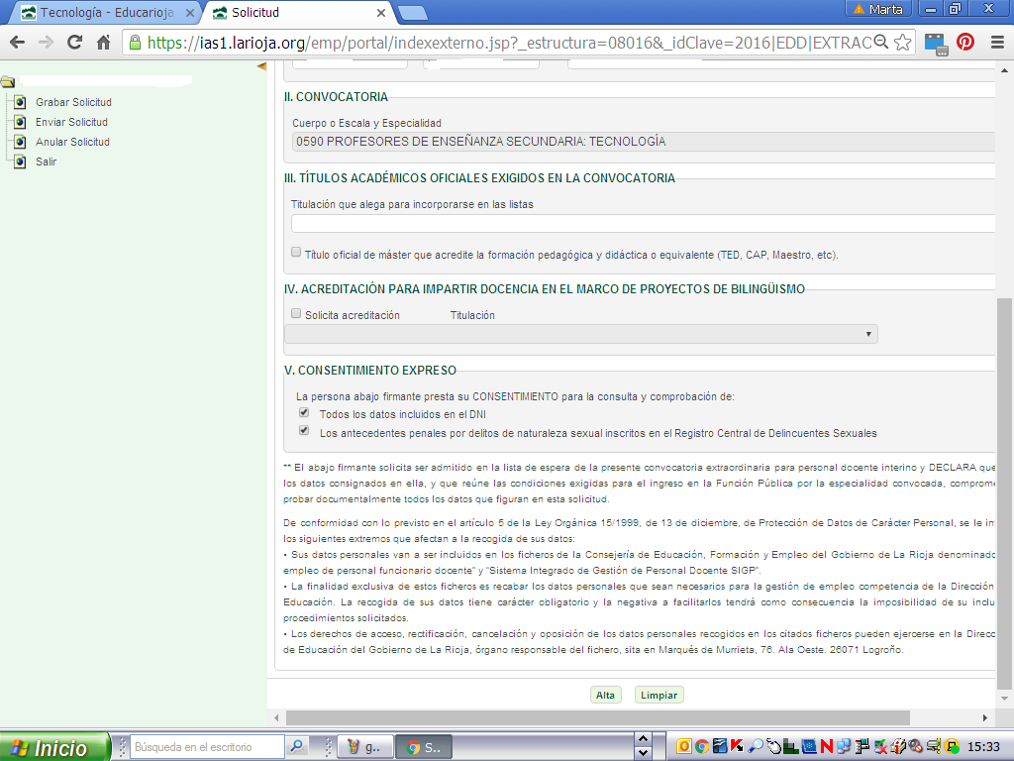

Si desea SALVAR los datos que ha cumplimentado pulse ALTA
Si desea ELIMINAR los datos que ha cumplimentado pulse LIMPIAR

Una vez que haya dado de alta su solicitud, quedan guardados los datos que haya introducido en la misma. En este punto la aplicación le ofrece las siguientes opciones:

MODIFICAR REFRESCAR

Si ha vuelto a su solicitud y la ha modificado, para SALVAR los datos que vaya modificando debe pulsar MODIFICAR.

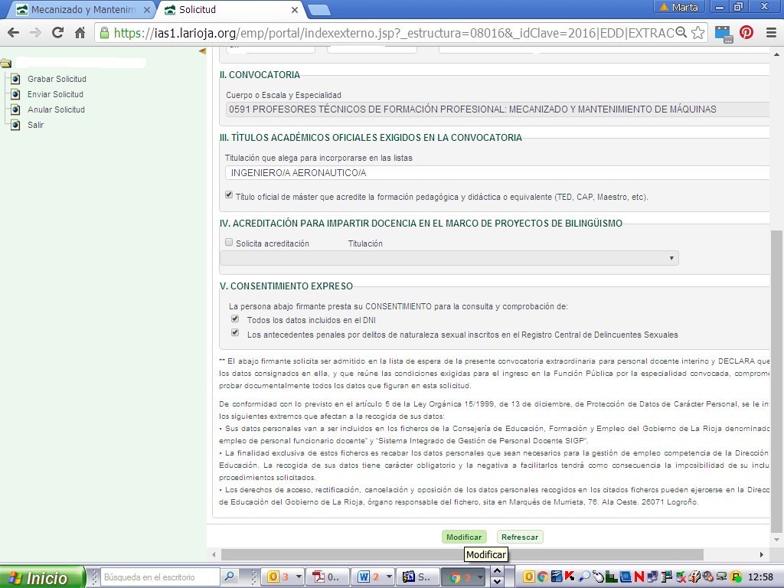

RECUERDE: Para SALVAR LOS DATOS que ha introducido en su solicitud debe pulsar ALTA o MODIFICAR, antes de abandonar la pantalla.

PASO 3:

Una vez cumplimentada la solicitud y SALVADOS los datos, si usted desea hacer valer méritos deberá incluirlos en el apartado “Méritos”.

Si no desea alegar méritos vaya directamente al paso 4. La hoja de alegaciones se generará en blanco.

RECUERDE: Sólo se tendrán en cuenta en el procedimiento los méritos debidamente incluidos en la hoja de alegación y justificados conforme a lo exigido en el baremo.

Para alegar los méritos que desea que le sean tenidos en cuenta en el procedimiento pulse en la opción “Méritos” que aparece a la izquierda de su pantalla, debajo de Grabar solicitud. Aparecerán desplegados todos los méritos previstos en el baremo. Para alegar los méritos que correspondan a los distintos apartados deberá pinchar en el mérito y a continuación pulsar el botón ALTA.

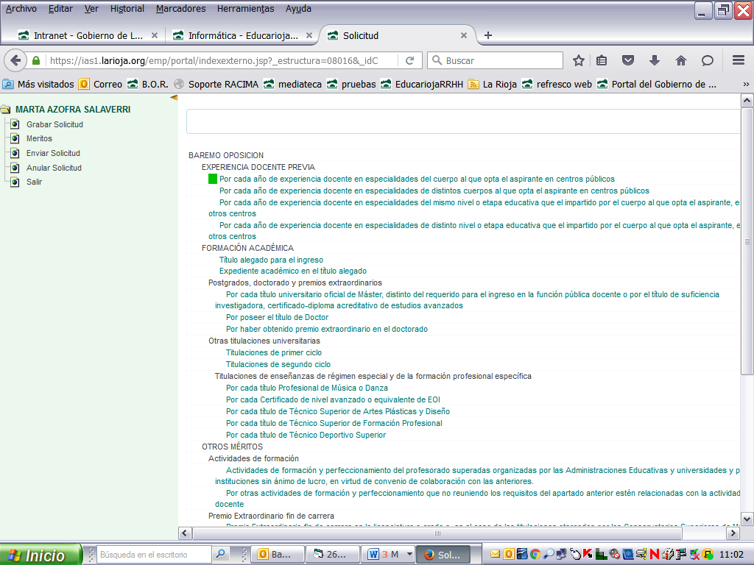

Introduzca los datos correspondientes en cada apartado del baremo.

Para dar por grabado cada mérito, presione nuevamente el botón ALTA.

En los apartados de experiencia docente si su centro no aparece en el desplegable puede escribirlo directamente en el apartado Denominación.

Los méritos cumplimentados se guardan automáticamente.

Recuerde que no se valorará ningún mérito que no haya sido incluido en la Hoja de Alegación de Méritos.

PASO 4:

Mediante este paso usted PRESENTARÁ EFECTIVAMENTE EN EL REGISTRO ELECTRÓNICO DE LA COMUNIDAD AUTÓNOMA DE LA RIOJA:

- LA SOLICITUD DE PARTICIPACIÓN: Obligatoria en todo caso.

- LA HOJA DE ALEGACIÓN DE MÉRITOS: Obligatoria en caso de que se deseen alegar méritos para que se le tengan en cuenta en la aplicación del baremo. En caso de no alegar méritos el programa generará una hoja en blanco.

- LA DOCUMENTACIÓN JUSTIFICATIVA requerida en la convocatoria: Si bien su presentación es obligatoria, la convocatoria permite presentarla en el registro electrónico, a través de esta pantalla; o en cualquier registro administrativo (siempre dentro del plazo de presentación de solicitudes).

Pinche en “Enviar solicitud y/o documentación” a la izquierda de su pantalla.

Si desea presentar ficheros conforme a la letra c) anterior:
- En el desplegable de la izquierda, seleccione el tipo de documento con el que se corresponde el fichero;
- En la casilla de la derecha seleccione el fichero que desea añadir.
- Pulse AÑADIR FICHERO.

Repita esta operación para cada uno de los ficheros que desee añadir.

Podrá añadir ficheros hasta un máximo de 2 megas.

Los documentos justificativos también pueden presentarse en cualquiera de los registros administrativos a los que hace referencia el artículo 16.4 de la Ley 39/2015, de 1 de octubre.

Cuando decida dar por finalizada la remisión de documentación justificativa pinche en el botón ACEPTAR. Se cargará el componente de firma y la aplicación le solicitará que firme electrónicamente el envío.

Si el proceso se ha realizado correctamente se generará un acuse de recibo en formato pdf con los datos referentes al registro de su solicitud.

Añadir documentación una vez realizado el envío y registro.

Si ha olvidado aportar algún documento justificativo, o si la documentación que desea adjuntar supera el límite máximo de dos megas, pinche de nuevo en “Enviar solicitud y/o documentación” y repita la operación prevista en el PASO 4: seleccionar tipo de mérito; seleccionar fichero; y añadir fichero; tantas veces como documentos desee añadir, hasta finalizar el envío o completar los 2 megas. Después pinche ACEPTAR y proceda a FIRMAR.

En tanto esté abierto el plazo de presentación de solicitudes, podrá hacer tantos envíos como sean necesarios pinchando nuevamente en “Envío de Solicitud y/o Documentación”. Por cada envío recibirá un acuse de recibo con su correspondiente número de registro.

PASO 5:

Modificar solicitudes registradas o modificar la hoja de alegación de méritos
Una vez firmado y registrado el primer envío (que es el que incluye la solicitud y, en su caso, la hoja de alegación de méritos; no es posible introducir modificaciones a la solicitud ni añadir ni modificar méritos en la hoja de alegación, ni presentar una nueva hoja.

Para realizar cualquiera de estas operaciones es preciso ANULAR LA SOLICITUD PRESENTADA y presentar otra nueva, lo cual sólo es posible si aún no ha finalizado el plazo de presentación de solicitudes.

Se cargará el componente de firma y la aplicación le solicitará que firme electrónicamente el envío.

En este momento se ejecutará la aplicación de firma de Gobierno de La Rioja y se solicitará la selección de su certificado.

Paso 6 ANULAR SOLICITUD
Este paso es preciso en caso de que no desee presentarse o, deseando presentarse, desee modificar la solicitud o subsanar una solicitud que ha sido excluida de forma provisional

El proceso a seguir es el siguiente:

- Pinche en ANULAR SOLICITUD, a la izquierda de su pantalla: El programa le dará la opción de ACEPTAR o CANCELAR.
- Si está seguro de que desea ANULAR pinche en ACEPTAR y proceda a FIRMAR.

A continuación la aplicación le devolverá un acuse de recibo de su solicitud de anulación, con su correspondiente número de registro.

Si quiere modificar o subsanar su solicitud deberá volver a realizar los pasos 1 a 4.

CARPETA DEL CIUDADANO.
Todos los envíos realizados; y en su caso, las anulaciones practicadas, podrán visualizarse en la Carpeta del Ciudadano en www.larioja.org

